1. 当【产品类别】和【产品名称】都不选时，展示全部数据。且表格隔行换色，销售数量超过1000标红加粗。

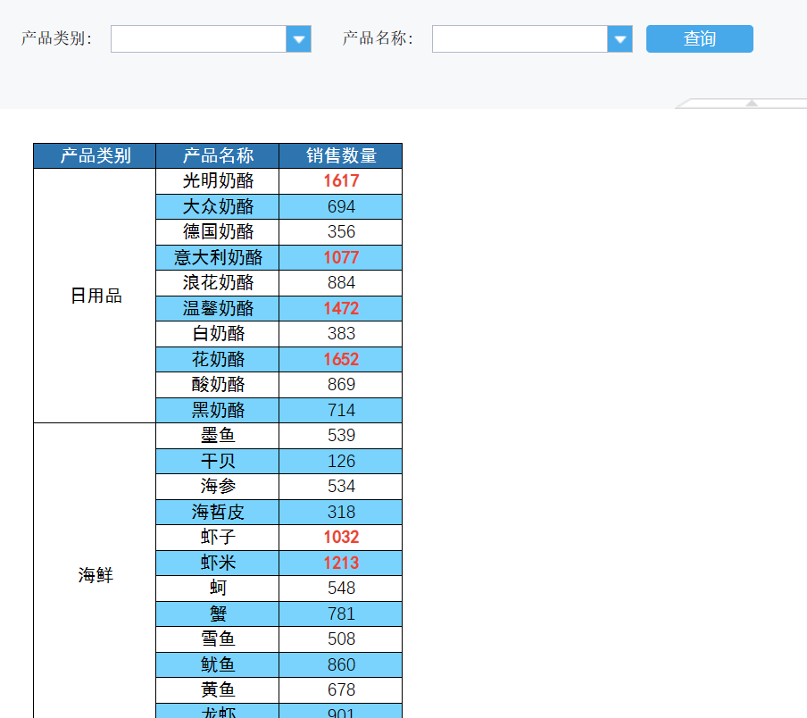

1. 仅选择【产品类别】时，展示该类别所有产品的销售数据。

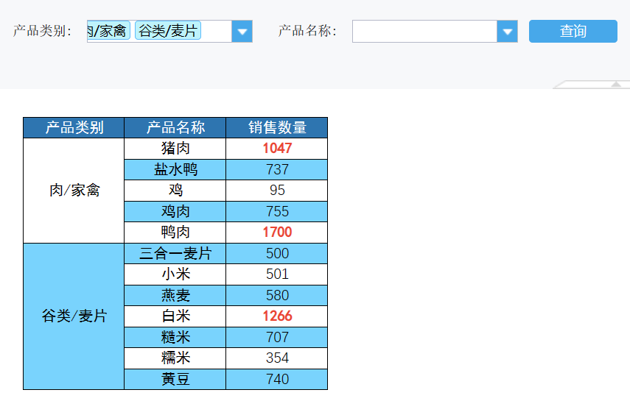

且【产品名称】只能选择对应产品。

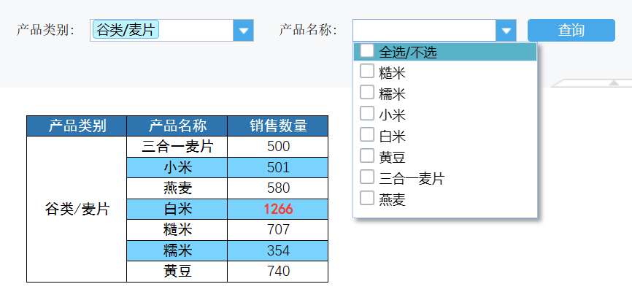

1. 如果两个参数都有选择，展示所选产品的销售数据。

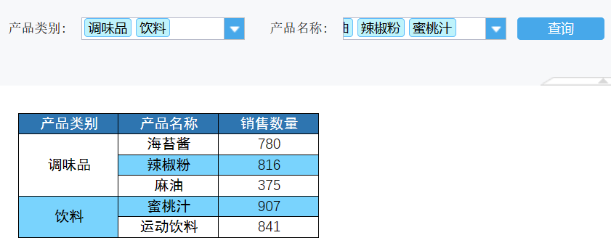

1. 如果没有选择【产品类别】，【产品名称】下拉框可以选择全部

